文件编号：
密级：
项目ID：
项目编号：

文档编号: FHWYSP_Inspect_UG_V2.0

用户操作手册
泛海e生活_巡航管理子系统

广东赛百威信息科技有限公司
地址：广州市萝岗区科学城彩频路11号广东软件园F栋1201A（510663）
(020) 61006996
+ (020) 61006899
http://www.cyberway.net.cn

修订历史
版本号 | 修改日期 | 修改内容 | 修改人 | 批准人
1.0 | 2017-07-18 | 第一次发布 | 罗凯
2.0 | 2018-3-05 | 增加统计分析模块 | 周天红
2.0 | 2018-5-28 | 巡航位置新增位置编码，二维码，重新载图等 | 徐梦佳

目录
1 引言 4
1.1 编写目的 4
1.2 背景 4
1.3 参考资料 4
2 角色说明 4
3 运营平台功能操作 5
3.1 事项管理 5
3.1.1 事项类别 7
3.1.2 事项标准 10
3.2 计划管理 12
3.2.1 巡航位置 12
3.2.2 巡航计划 13
3.3 任务管理 18
3.3.1 巡航任务 18
3.3.2 巡航核查 21
3.4 问题管理 22
3.4.1 巡航问题 22

引言

编写目的
本文档介绍了泛海e生活巡航管理通子系统的功能。员工可根据此文档能够顺利使用该系统的各项功能。

背景
在互联网+的浪潮中，传统物业行业急需利用移动互联网技术与物联网技术实现内部管理的智能化与数字化，优化内部的服务流程，提高效率，为业主提供更优质便捷的服务，为了顺应这一行业发展趋势，泛海物业提出建设智慧物业综合服务平台，而巡航管理子系统是智慧物业综合服务平台非常重要的组成部分。
通过巡航管理子系统，员工在日常工作中只需通过手机端拍照上传，工作简单、结果真实。点选式操作，无需输入任何文字，即能定时定点定位。动态工作关键点化，关键点图片化，所有的工作记录都可追溯。图片化的工作标准手机查看，员工将现场工作标准装进口袋里，使员工培训轻松高效，无需“课堂教学”或“口口相传”。
管理者无须疲于奔跑在各项目现场进行工作检查，下班或在外地都能随时随地用手机检查各项工作，如亲临现场。职能部门的工作核查可以在PC端/手机端高效进行，海量的图片等概率抽检，真正实现大数据化的企业管理。

参考资料
《泛海e生活_巡航管理子系统_软件需求规格说明书_V1.1.docx》
《泛海e生活•巡航管理功能需求v2.0.xlsx》

角色说明
编号 | 角色名称 | 用例说明
U-001 | 系统管理员 | 最高权限用户，可配置用户权限、工作流程设置、查看各类业务数据，所有功能都可操作
U-002 | 管理员工 | 可以完成巡航任务，审核操作员工提交的巡查纪录
U-003 | 操作员工 | 按照工作标准与操作指引，完成日常的巡航工作

运营平台功能操作
管理人员可制定员工事项标准，通过巡航计划关联事项标准，同时可生成巡航任务，操作人员可对任务进行处理，以及对巡航过程中发现的问题的进行处理。

事项管理
用于制定员工工作事项的分类和标准，包含工作的操作说明，考核标准，扣分标准，关键项等。
共有的事项类别和事项标准可由集团级别通过数据下发的形式下发给各项目公司，项目公司也可根据自身情况定义事项。数据下发的方式如下：
步骤1：由集团级别人员新增事项类别，将资源定位至集团级别，点击【事项类别】的【新增】按钮，输入信息，点击【保存】按钮即可新增成功。
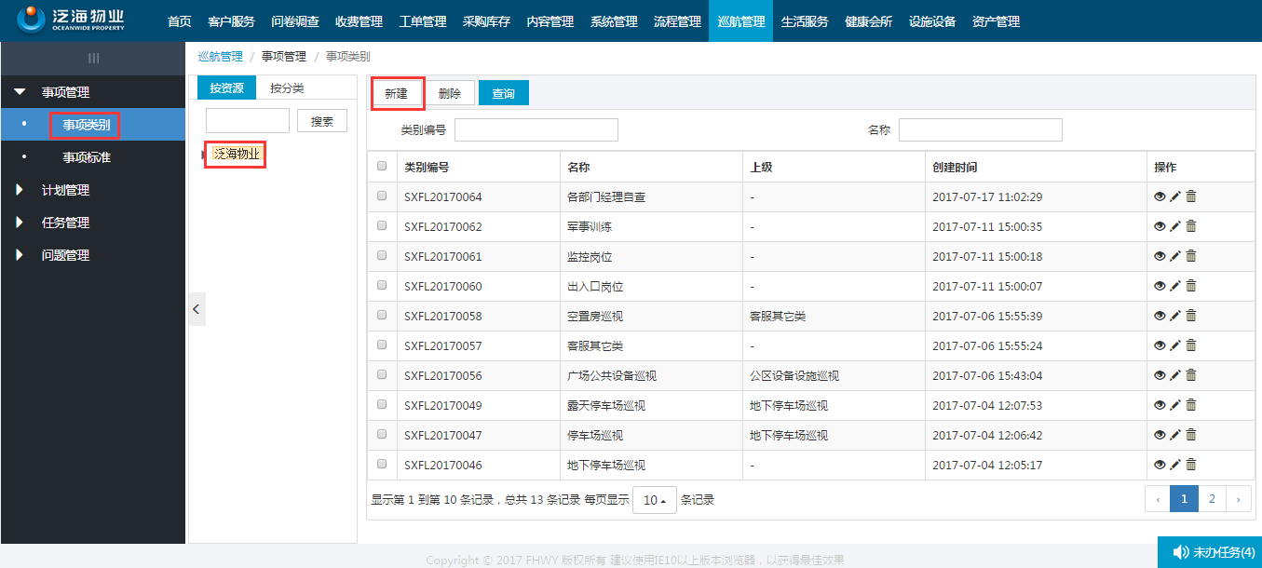
步骤2：由集团级别人员新增事项标准，将资源定位至集团级别，点击【事项标准】的【新增】按钮，输入信息，点击【保存】按钮即可新增成功。
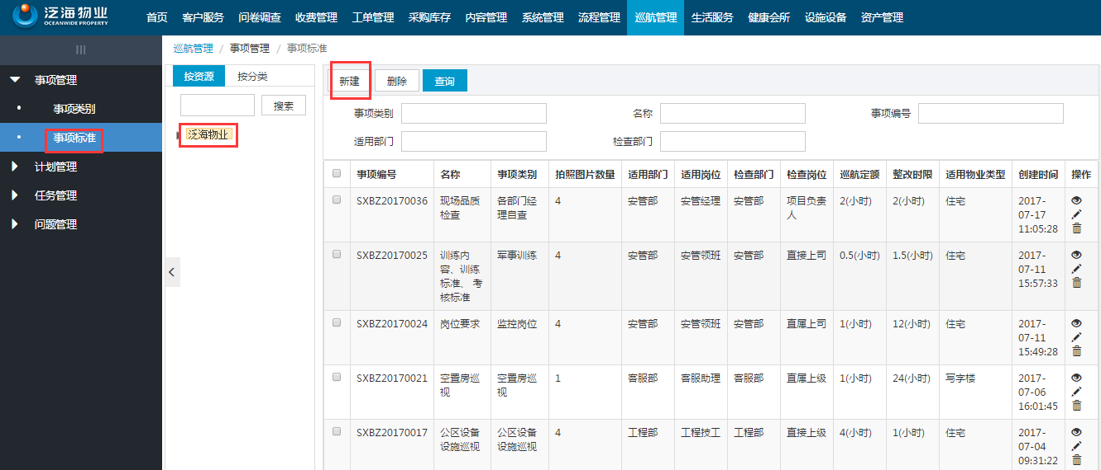
步骤3：将所有事项标准和事项分类新增完之后，可在【系统管理】-【系统设置】-【数据下发】模块进行数据下发操作，定位至需要下发的项目公司，选择事项分类，点击【保存】按钮即可下发成功。
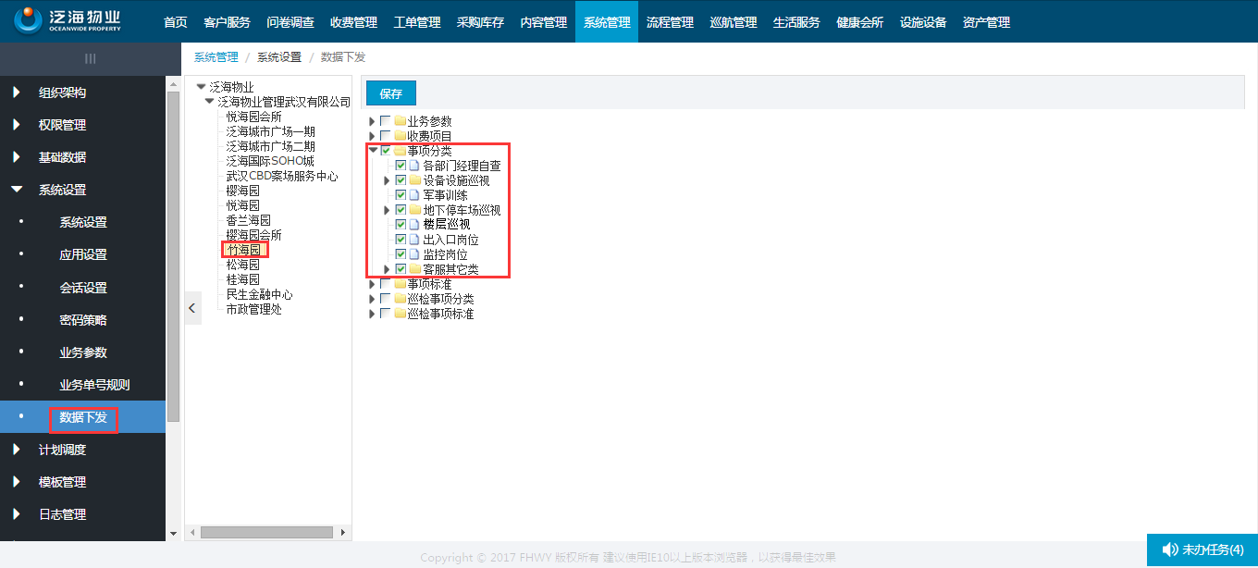
步骤4：事项分类下发成功后，才可下发事项标准，因为两者是属于关系。定位至需要下发的项目公司，选择事项标准，点击【保存】按钮即可。
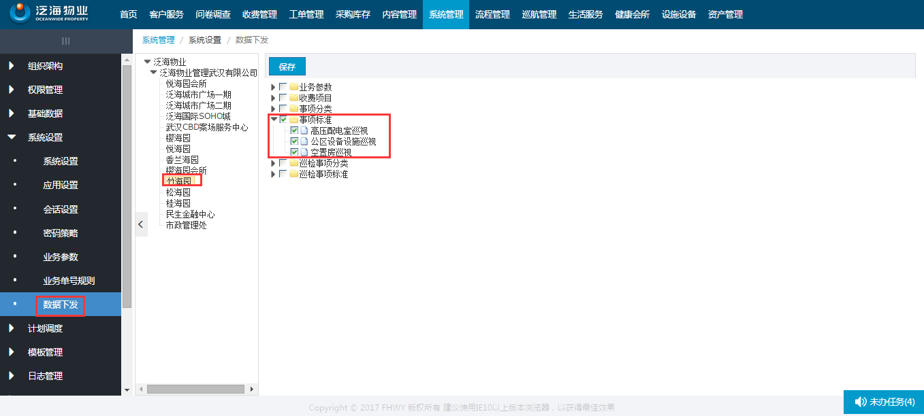
步骤5：下发后，可在该项目公司下查看到已下发的事项分类和事项标准。
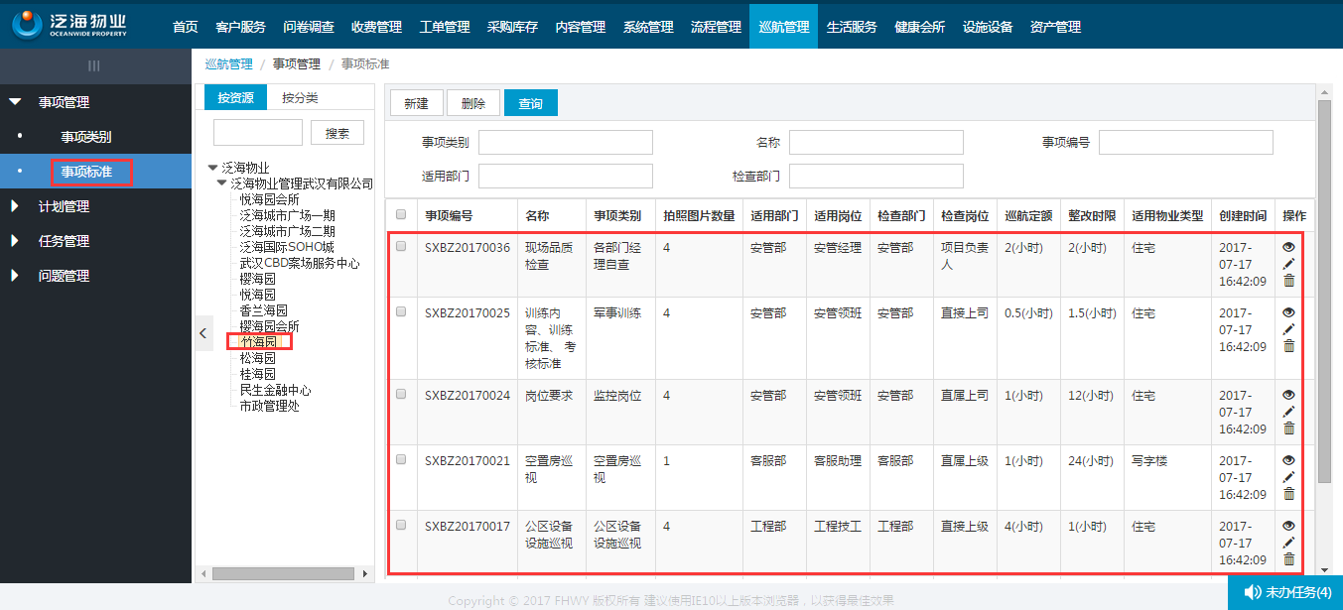
以上是通过数据下发的形式直接获取到集团维护的事项类别和事项标准数据，下面将介绍项目公司级别维护数据的方法。

事项类别
支持多个层级的事项类别的维护，便于管理事项标准。点击【事项类别】可进入事项类别列表页。
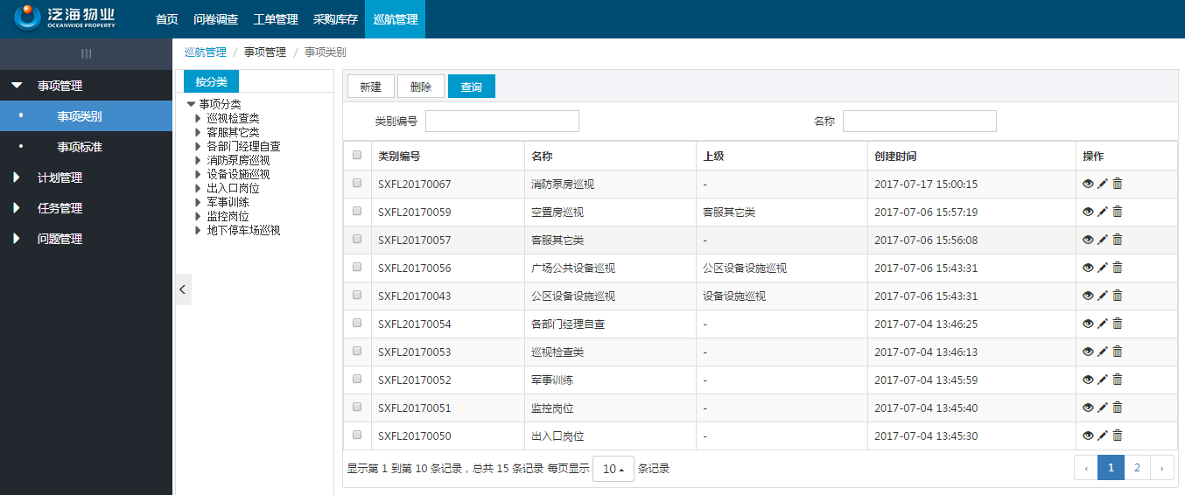
新增
步骤1：点击【新增】按钮，进入新增事项类别页面。
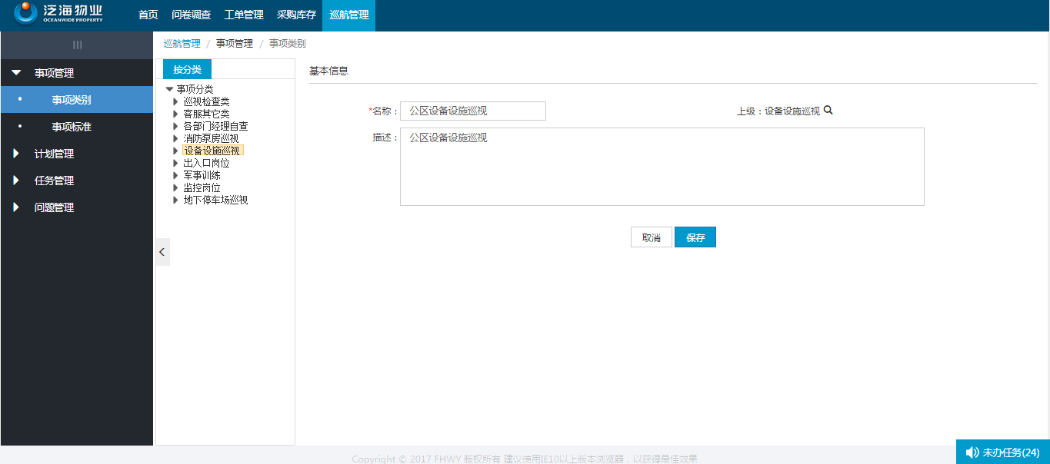
步骤2：填写类别信息，点击【保存】按钮即可新增成功，可在分类中查看到该数据。
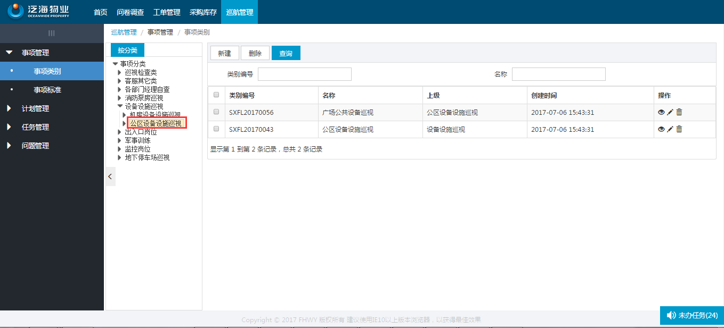
查看/编辑
点击列表中的“”图标，可进入查看页面；点击“”可进入编辑页面，可对数据信息进行修改。
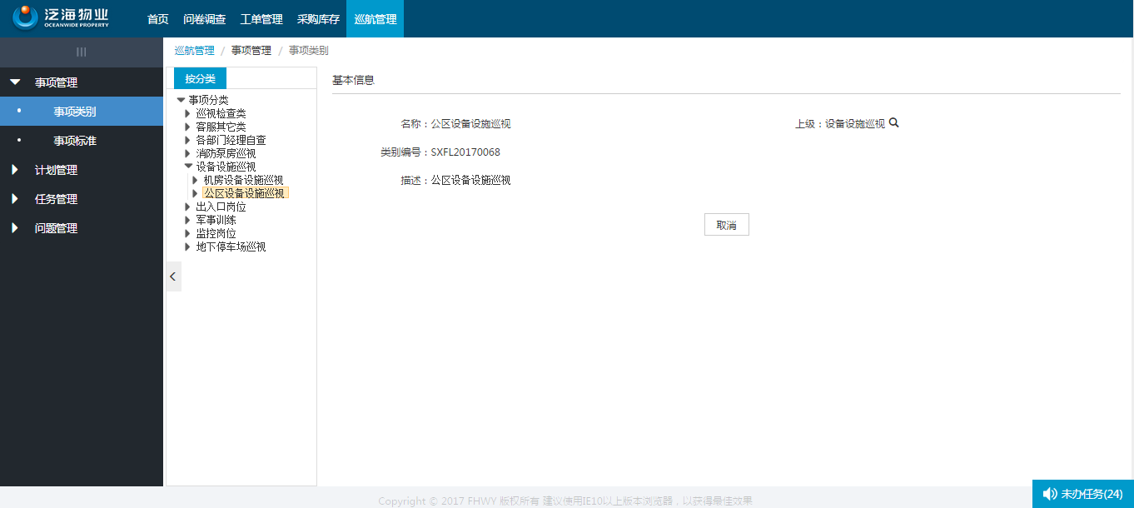
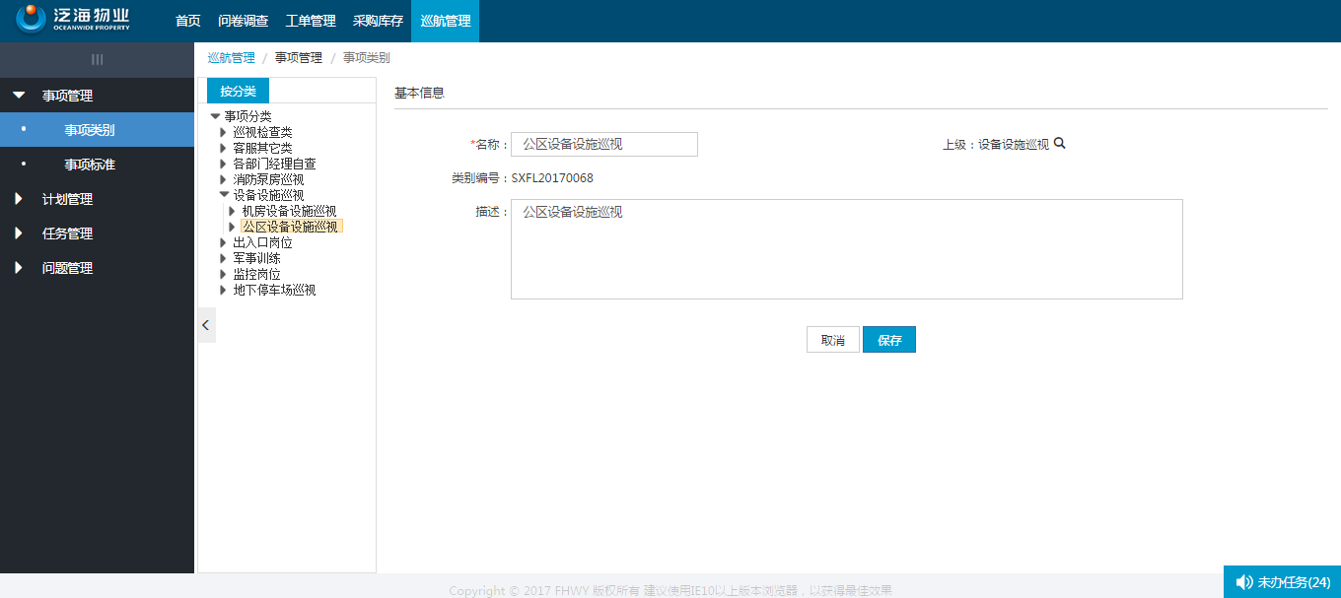
- 说明：集团级别修改后，不影响已经下发的数据。
删除
可点击【删除】按钮或列表中的“”图标，进行删除操作。删除后，数据从列表中移除。
- 说明：若事项分类被事项标准引用，则不可删除。

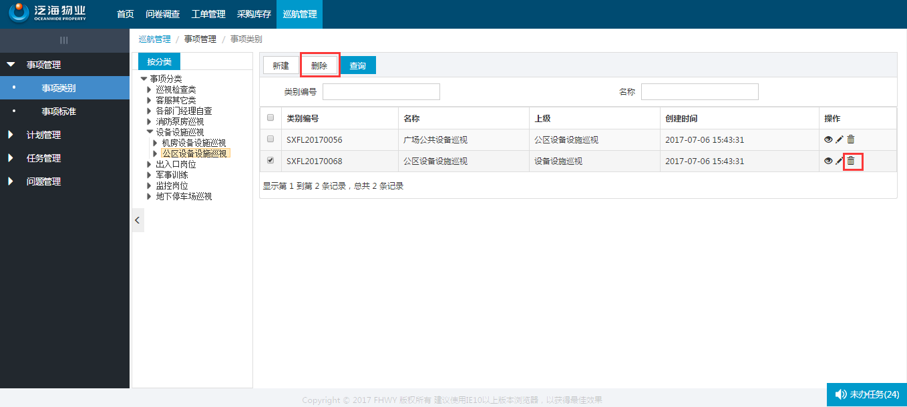
查询
可通过类别编号和名称对数据进行查询。

事项标准
可关联事项的负责岗位，定义员工的工作标准，包含操作说明，考核标准，图片上传要求，扣分标准等。点击【事项标准】可进入事项标准列表页面。
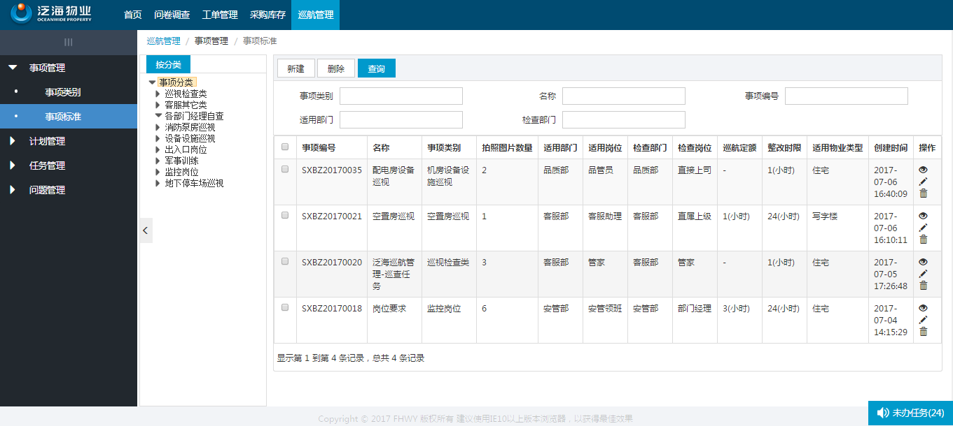
新增
步骤1：点击【新增】按钮，进入新增事项标准页面。
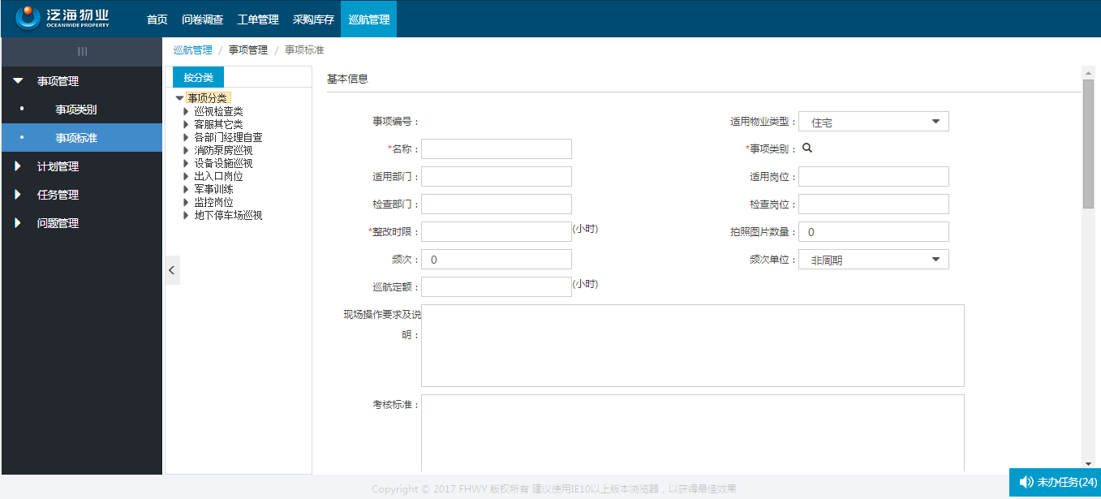
步骤2：填写事项标准的内容，点击【保存】按钮即可新增成功。
- 说明：整改时限，在生成整改任务时，任务结束时间会自动按照整改时限和任务生成时间计算。
查看/编辑
点击列表中的“”图标，可进入查看页面；点击“”可进入编辑页面，可对数据信息进行修改。
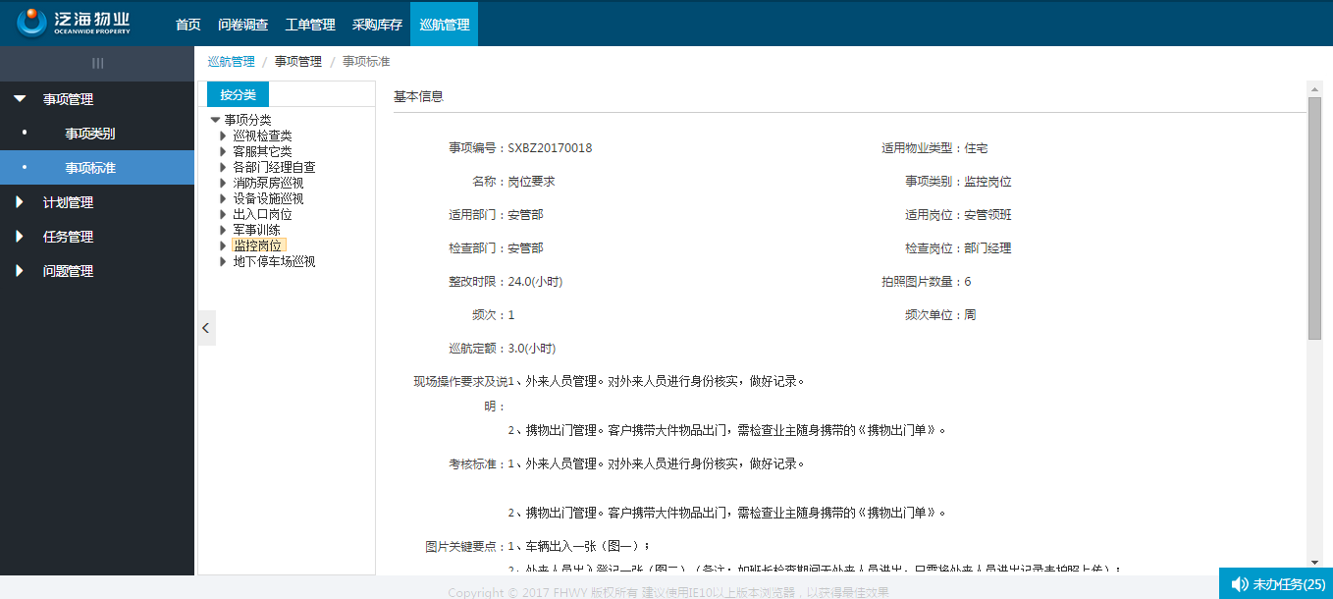

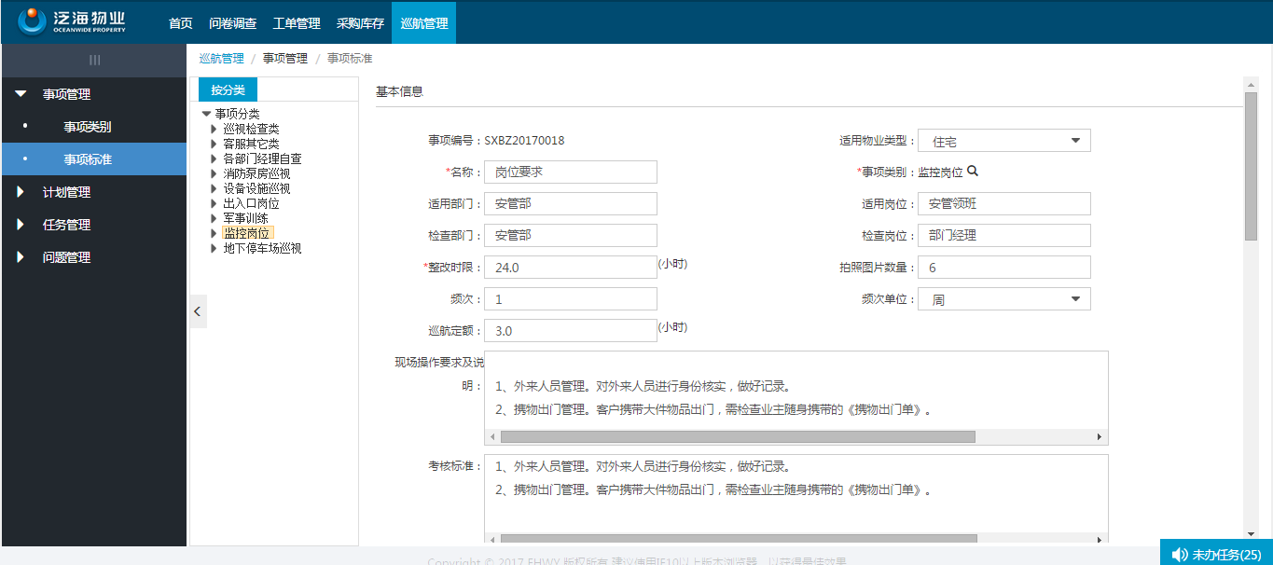
删除
可点击【删除】按钮或列表中的“”图标，进行删除操作。删除后，数据从列表中移除。
- 说明：若事项标准被事项任务所引用，则不可删除。
查询
可通过事项类别，名称，事项编号，适用部门，检查部门对数据进行查询。

计划管理

巡航位置
可定义巡航的位置，用于巡航计划的基础数据，便于员工执行任务时查找工作的地点。点击【巡航位置】，进入位置列表页面。
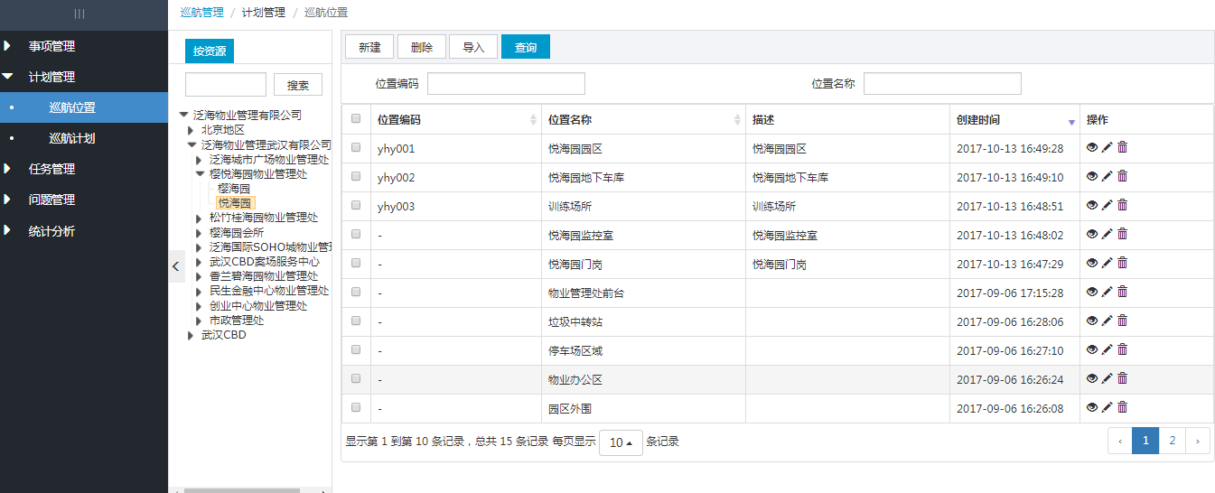
新增
点击【新增】按钮，进入新增页面，填写位置信息，点击【保存】按钮即可新增成功。
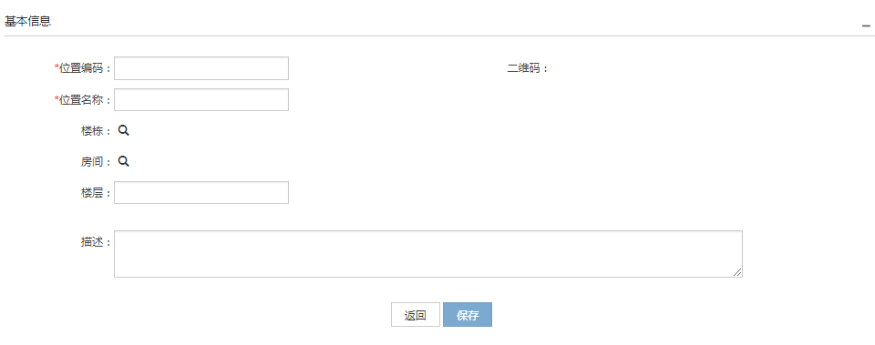
查看/编辑
点击列表中的“”图标，可进入查看页面；点击“”可进入编辑页面，可对数据信息进行修改。
删除
可点击【删除】按钮或列表中的“”图标，进行删除操作。删除后，数据从列表中移除。
- 说明：若巡航位置被巡航任务所引用，则不可删除。
查询
可通过位置名称，位置编码对数据进行查询。

巡航计划
制定事项的巡航计划，可自动生成巡航任务，也可创建临时任务。计划中可关联事项的时间段，频率次数，从而计算出该时间段内巡航的任务，也可分配负责人，设置巡航位置，方便员工进行任务的执行。
新增
步骤1：点击【新增】按钮，进入新增巡航计划页面，填写计划的基本信息。
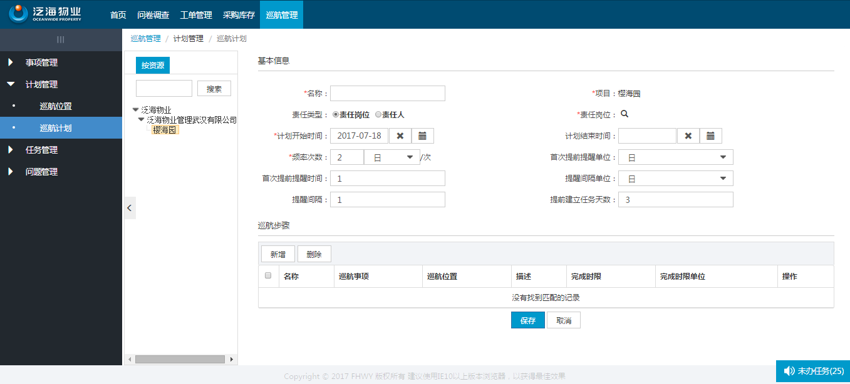
- 说明：
1.责任类型：若选择责任岗位，则在APP中该岗位下的员工都有权限【领取】该计划生成的任务，领取到任务的员工才是该任务的负责人；若选择责任人，则在APP中该计划生成的任务会自动分配给该负责人。
2.频率次数：若选择非周期，则不会自动生成巡航任务，若选择日期单位，则会根据开始时间结束时间和，频率次数的设置自动生成巡航任务。
3.首次提前提醒时间/提醒间隔：设置了提醒规则，则该计划的负责人将会在首次提前提醒日期，以及间隔日期后收到消息提醒。
4.提前建立任务天数：到了提前建立任务天数，才会自动生成任务。例如设置某计划提前3天建立任务，开始时间为2017年7月5日至7日，频率次数为1日，则在7月2日会生成7月5日的巡航任务，在7月3日生成7月6日的巡航任务，在7月4日生成7月7日的巡航任务；若在3天内才建立计划，则也会自动补充生成此3天内的任务。
步骤2：点击巡航步骤中的【新增】按钮，可增加巡航标准和巡航位置。
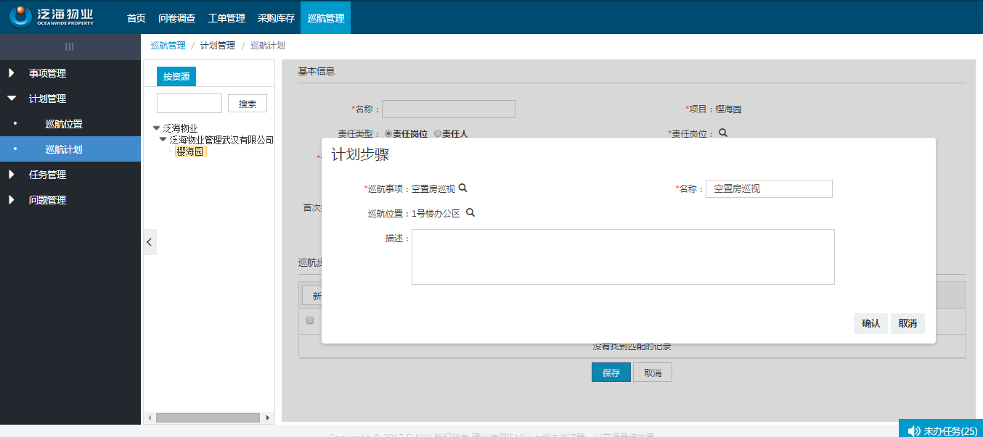
步骤3：点击【保存】按钮即可提交成功，此时计划状态为“待审核”。
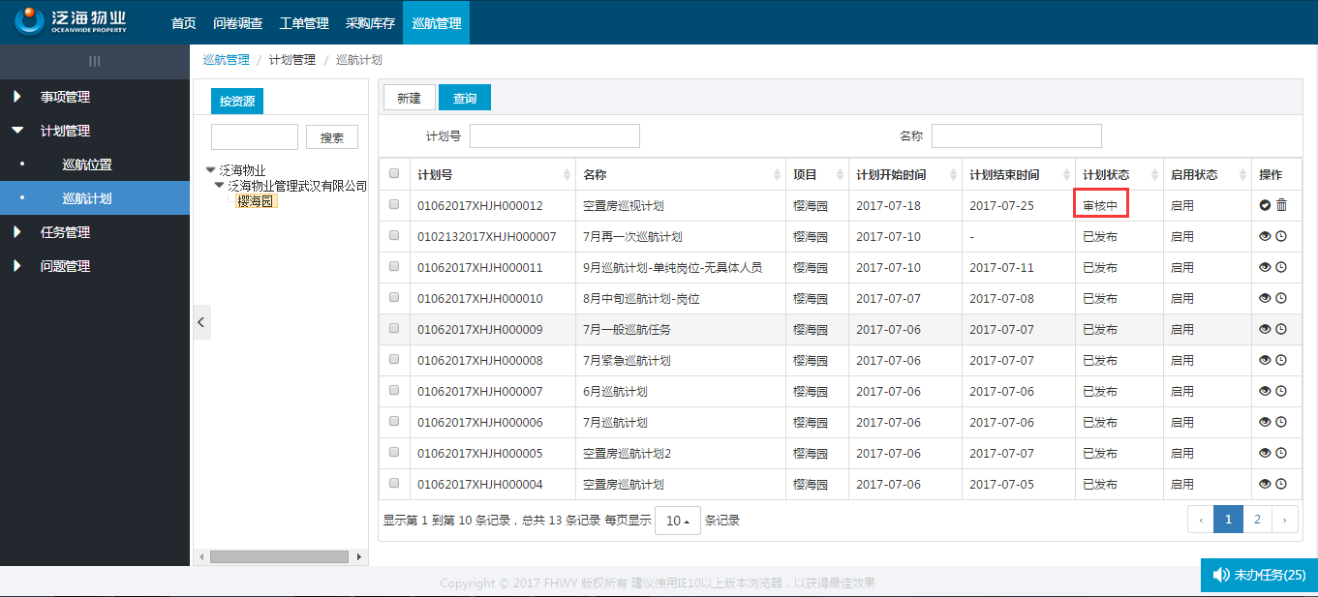
步骤4：具有审核权限的用户可点击列表中的“”图标，进入审核页面。
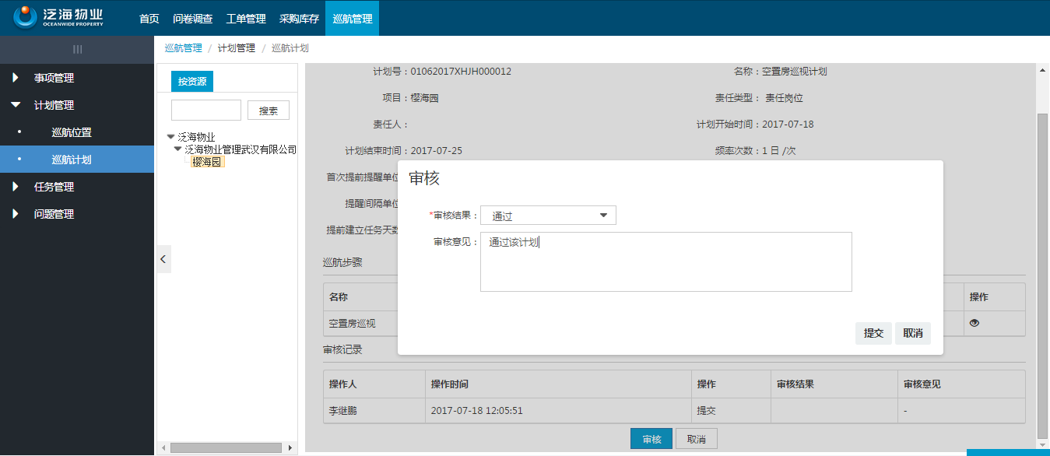
步骤5：若审核不通过，则可再次编辑再次提交，状态为“修改中”；若审核通过，则该计划生效，状态为“已发布”，且根据设置的时间和周期自动生成巡航任务。
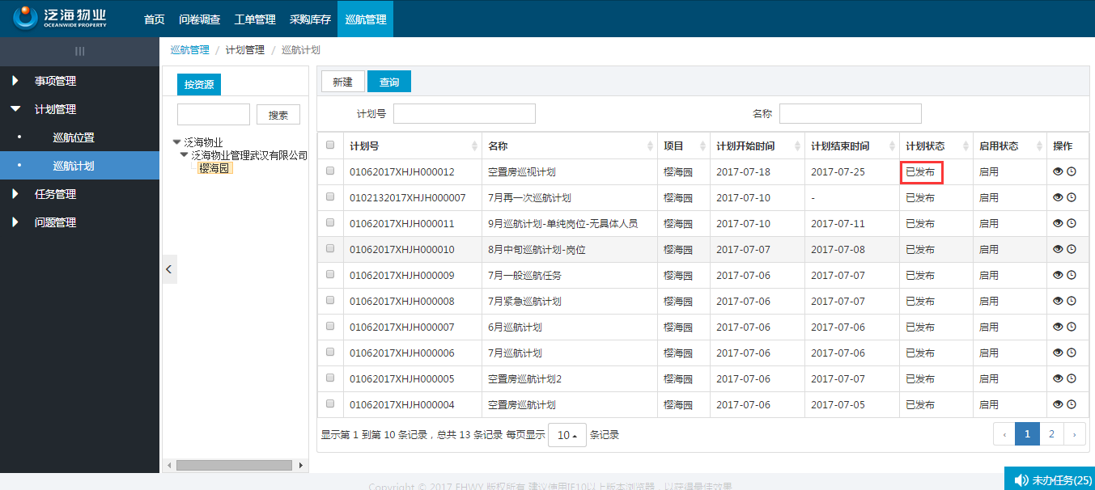
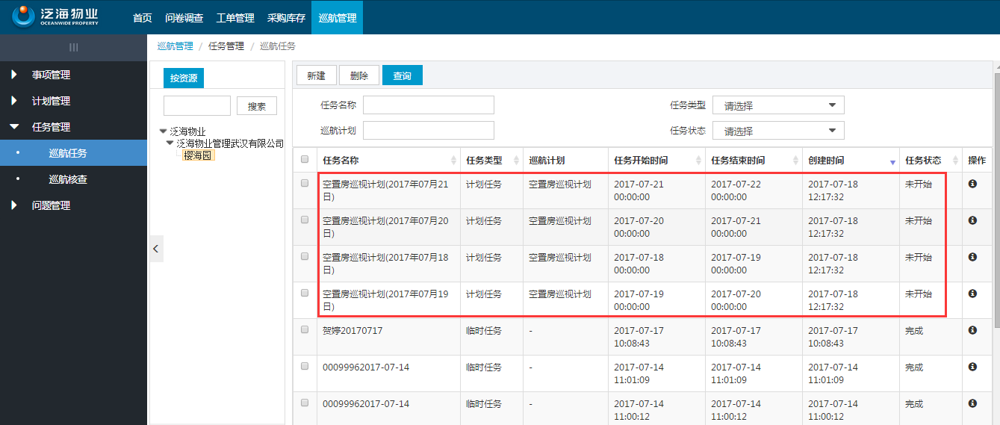
创建临时任务
点击列表中的“”图标可创建临时任务。【提交】后可在巡航任务中查看到该数据。
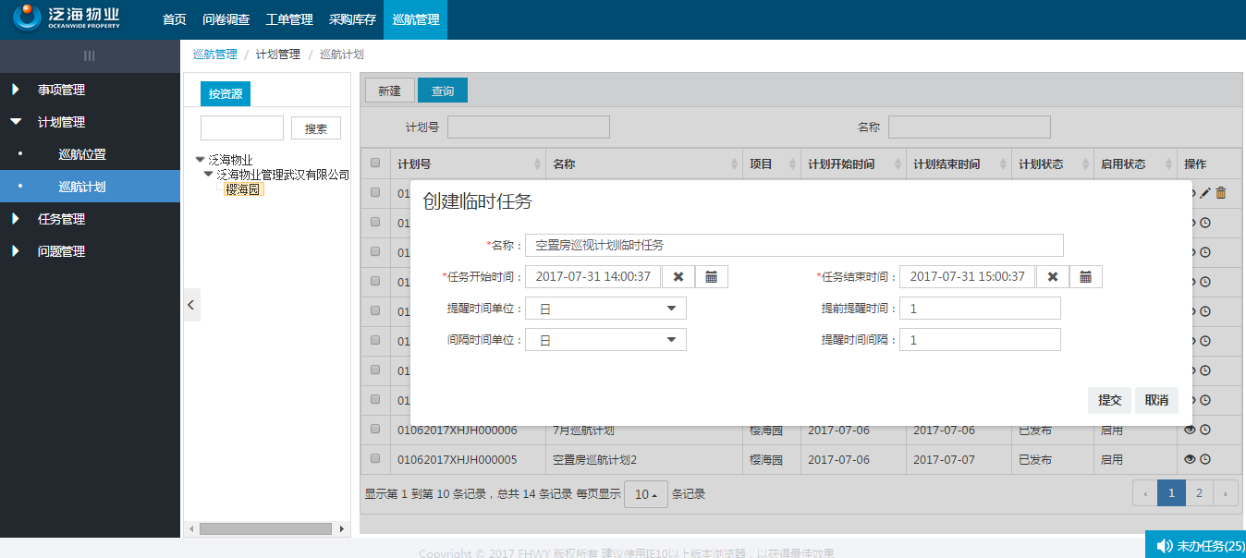
查看/编辑
查看页面可查看基本信息，巡航步骤，在提交审核后，可查看审核记录。
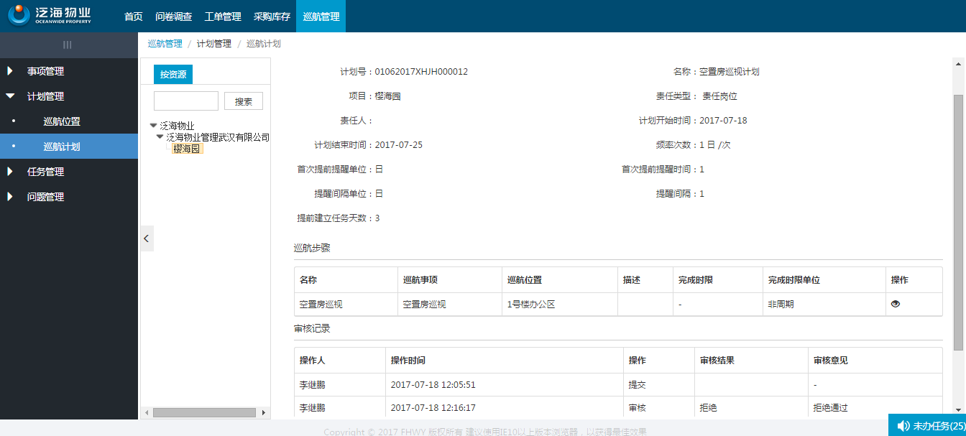
在“修改中”状态的数据才允许进行编辑操作。
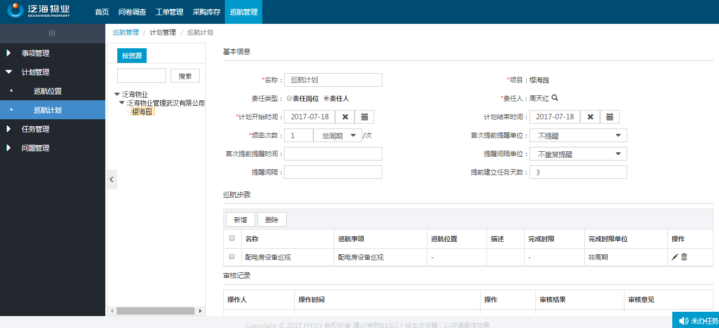
复制巡航计划
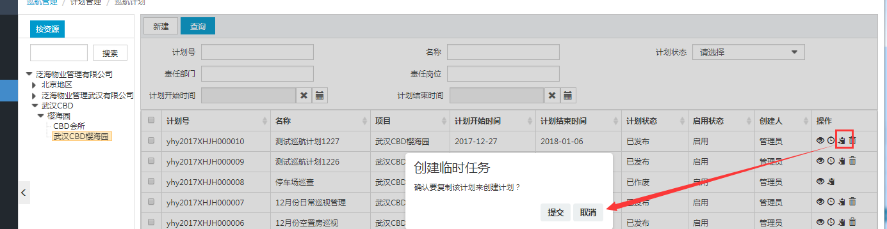
步骤1：点击操作列下的按钮
步骤2：点击提交按钮，进入巡航计划编辑页
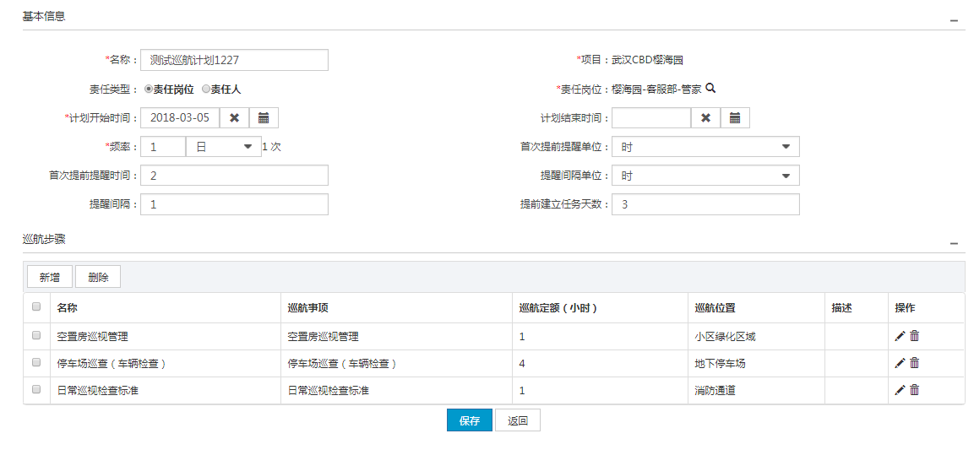
说明：该计划内容和复制的内容保持一致，计划开始时间，默认当前时间
删除
只有待审核的数据，即在“审核中”状态的数据才可删除，其他状态的数据不可删除，点击“”图标可删除。
查询
可通过计划号和名称对数据进行查询。

任务管理

巡航任务
可通过记录巡航图片，巡航记录，以及填写巡航结果模拟APP任务处理流程。巡航任务分为计划任务（通过巡航计划自动生成），临时任务（通过新建操作和巡航计划生成临时任务），整改任务（核查不通过自动生成）。目前该模块只能巡航任务对应的岗位或人员进行处理，管理人员进行查看
新增
点击【新增】按钮，进入新增页面，输入任务信息即可新增成功。
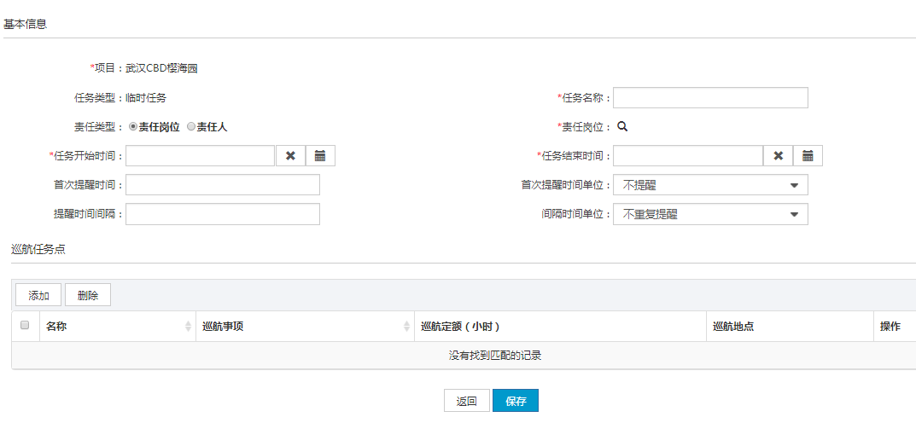
任务处理流程
步骤1：新建的任务状态为“未开始”，点击操作栏的“”按钮，进入查看页面。
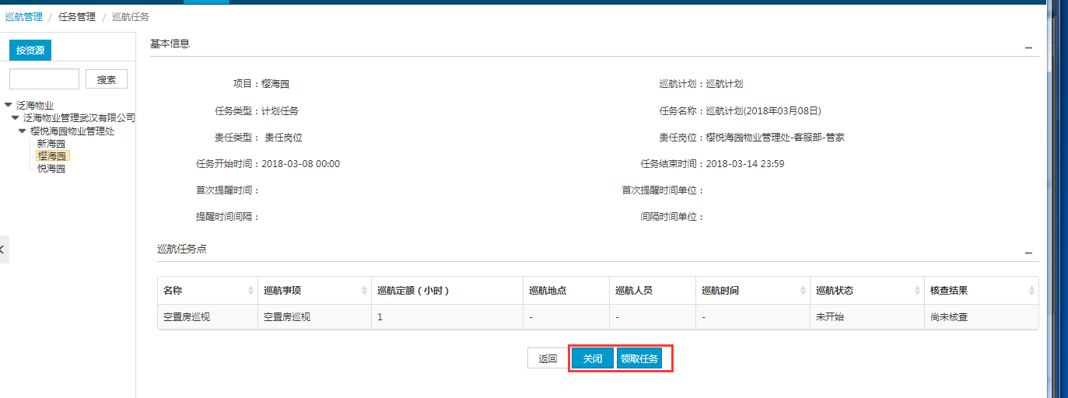
- 说明：未开始的任务可以取消，点击【关闭任务】即可取消该任务。则该任务在APP中是取消状态，在后台是“关单”状态。若该任务责任类型是责任岗位，则需要先领取任务
步骤2：任务领取后，点击事项的“”按钮，进入查看数据页面。
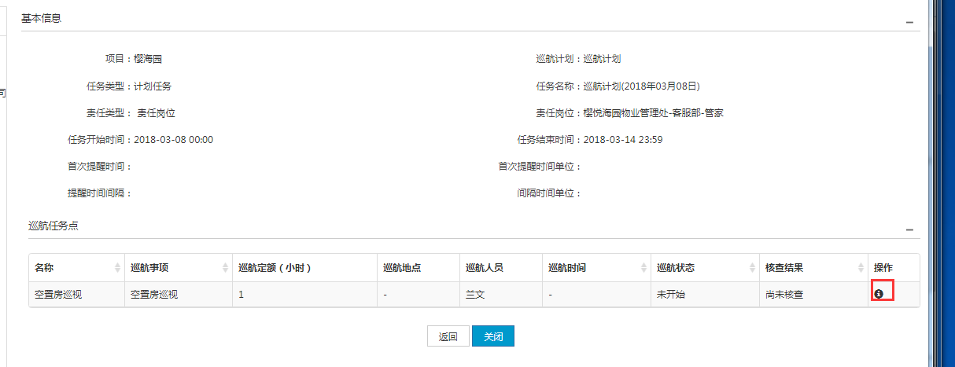
步骤3：点击【签到处理】按钮可模拟APP签到签到后，该任务状态变为“进行中”。
步骤4：填写巡航记录，上传图片，若巡航结果选择“巡航正常”，点击【巡航】按钮，则巡航任务结束，该任务的状态变为“完成”，完成后该任务会显示在巡航核查模块，需要管理人员进行核查。
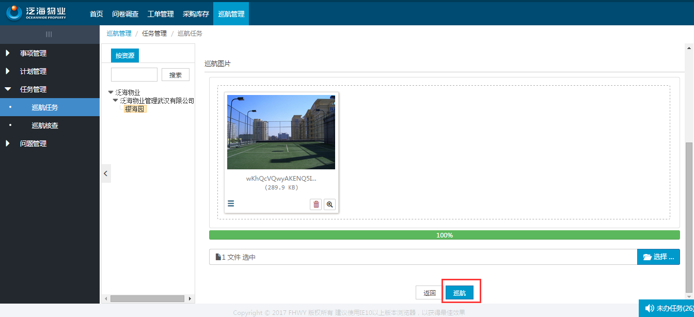
步骤5：若巡航结果选择“发现问题”，则在【问题管理】模块自动生成数据。根据问题类型的不同，会指派给不同的人，普通问题指派给自己，紧急问题指派给部门经理，上报问题指派给上级经理，报修问题将会自动生成报修工单，进入【工单模块】进行处理。
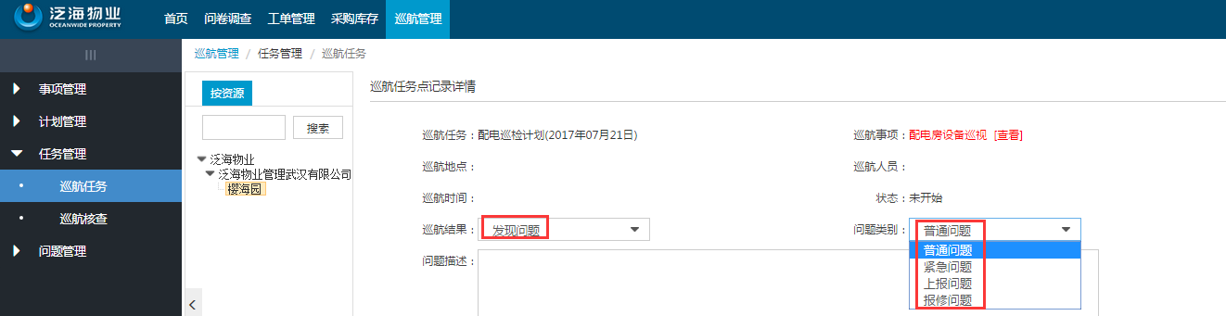
查询
可通过任务名称，任务类型，巡航计划，任务状态对数据进行查询。

巡航核查
管理层员工对完成的巡航任务进行核查，完成的巡航任务状态为“尚未核查”。
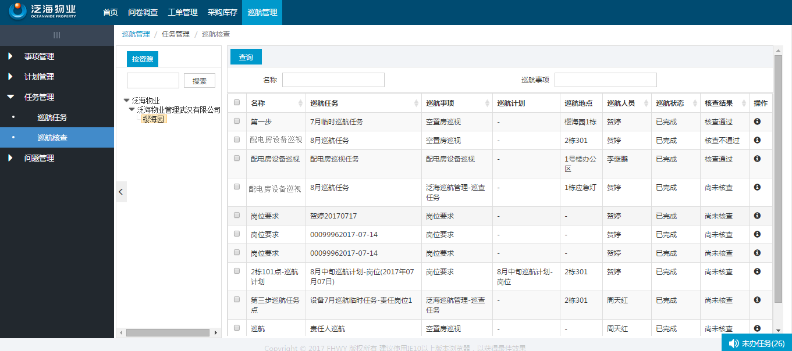
核查
步骤1：进入查看页面，点击【核查】按钮，可填写评分和核查结果，若核查【通过】，则该核查结束，状态变为“核查通过”。
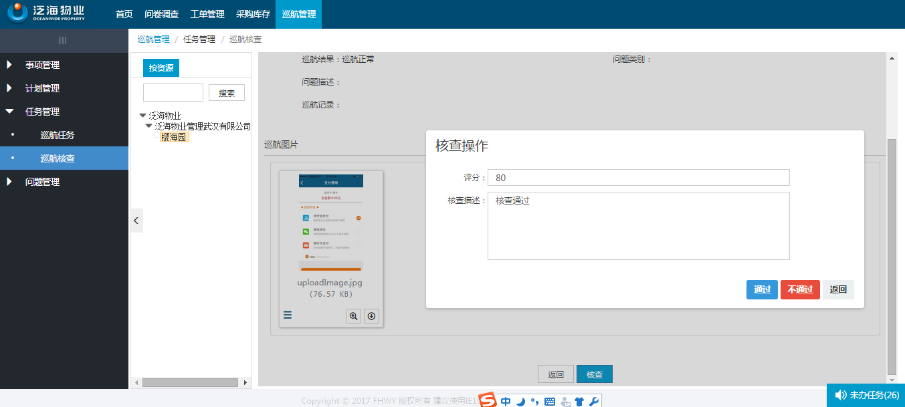
步骤2：若核查【不通过】，则该数据状态变为“核查不通过”，同时自动生成整改任务，可在巡航任务中查看，则该任务需要重新被分配处理。
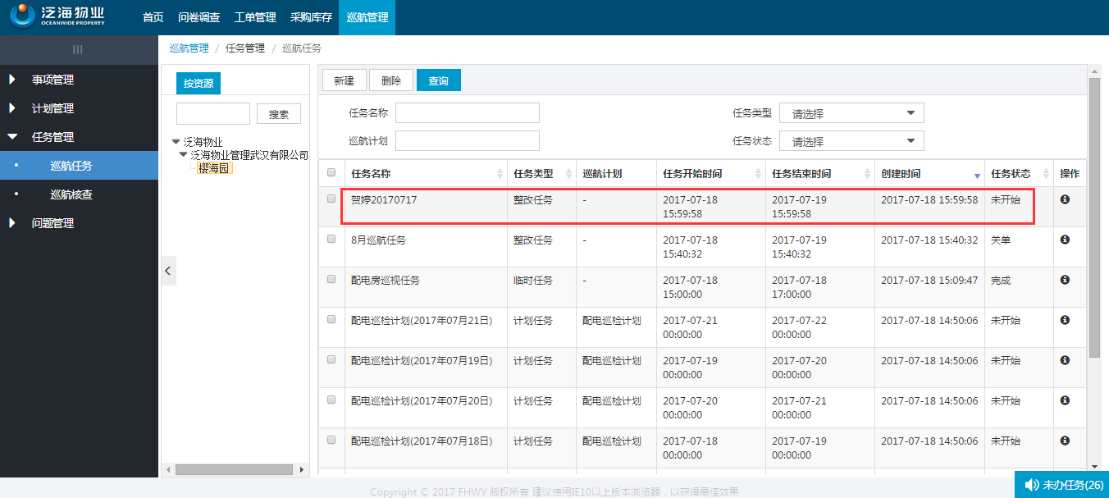
查询
可按照名称和巡航事项等多种查询条件对数据进行综合查询。
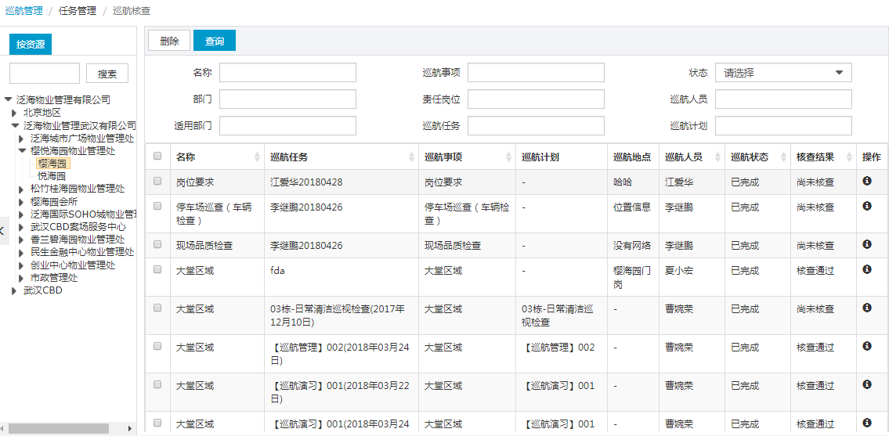

问题管理

巡航问题
管理巡航任务中发现的问题，根据问题类型，不同的员工账号会有不同的问题权限，例如该问题指派给部门经理，则只有部门经理可以处理该问题，其他员工账号只有查看权限。
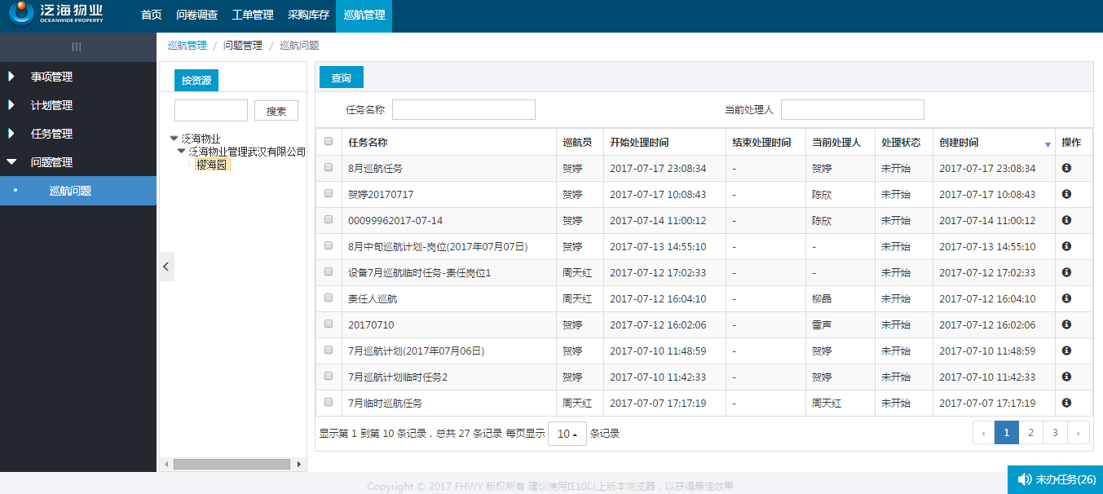
指派/完成
步骤1：问题的初始状态为“未开始”，进入查看页面，点击【指派】按钮，可将问题指派给其他员工，则该问题的处理权限转移给新指派的员工。
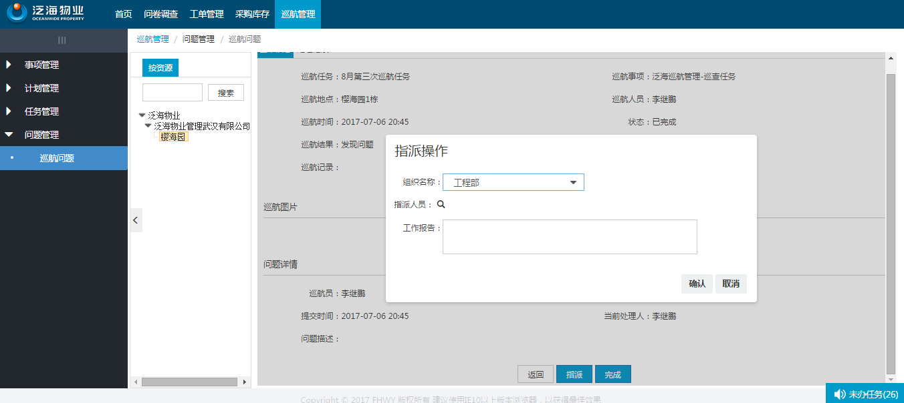
步骤2：点击【完成】按钮，该问题的状态变为“已完成”。
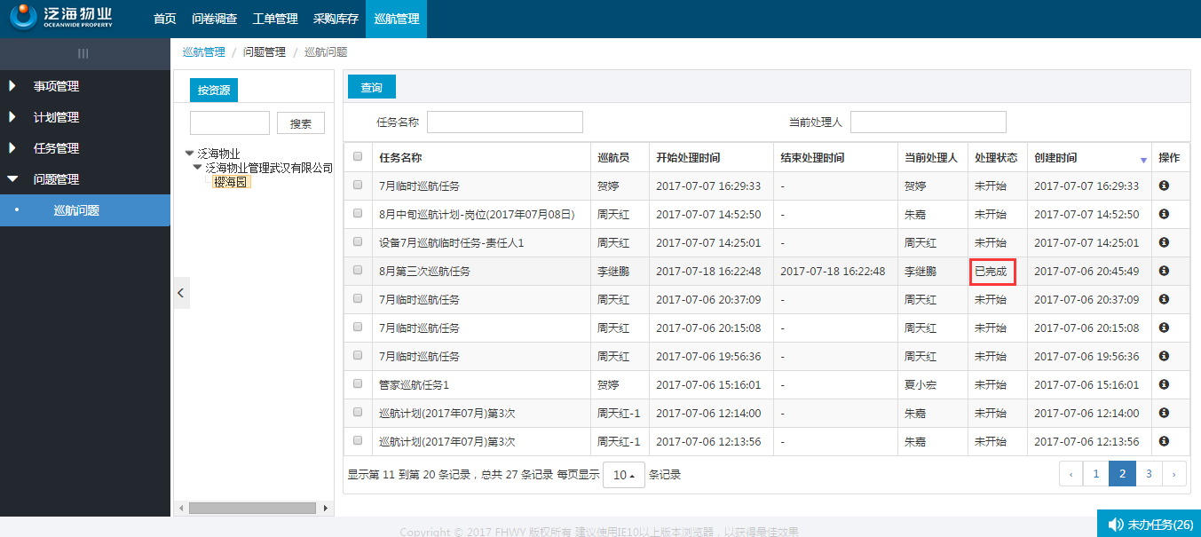
步骤3：可在查看页面的【处理记录】中查看该问题的处理流程。
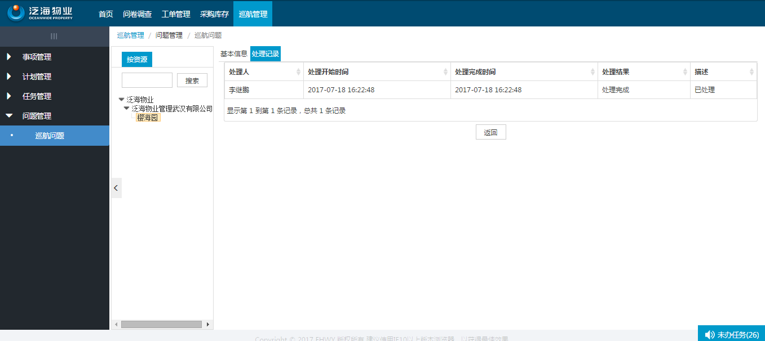
查询
可按照任务名称和当前处理人对数据进行查询。

统计分析
该模块是管理人员想看到关于巡航的统计数据

项目问题统计
项目问题统计报表是统计巡航总数，核查数量，核查通过数，巡航正常数，问题数，整改数，问题发现率，整改完成率。该模块有查询、导出功能
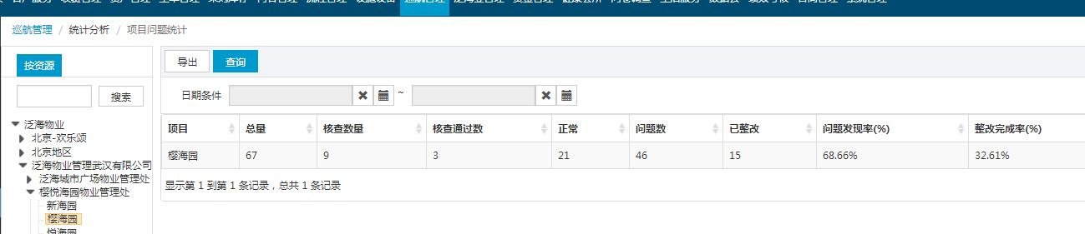

责任部门统计
责任部门统计报表是责任部门来统计巡航总数，核查数量，核查通过数，巡航正常数，问题数，整改数，问题发现率，整改完成率。该模块有查询、导出功能

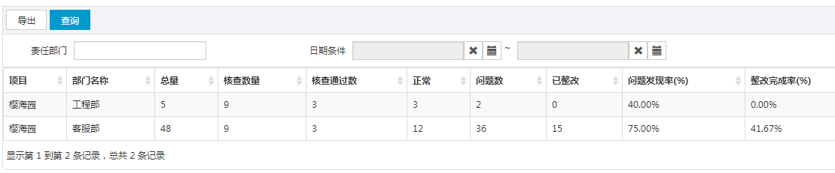

事项标准统计
项目问题统计报表是根据事项标准维度来统计巡航总数，核查数量，核查通过数，巡航正常数，问题数，整改数，问题发现率，整改完成率。该模块有查询、导出功能
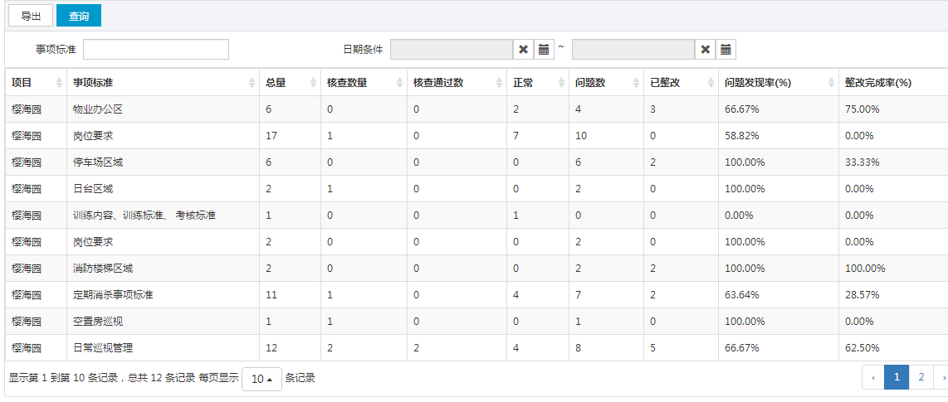

人员巡航统计
项目问题统计报表是根据巡航人员维度来统计巡航总数，核查数量，核查通过数，巡航正常数，问题数，整改数，问题发现率，整改完成率。该模块有查询、导出功能
